Tydzień 32, część 5. Od 13 do 16 bierek. Mat w 2 posunięciach. – 4 –
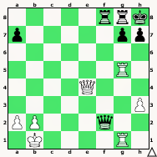  Zadanie 1017 2X | 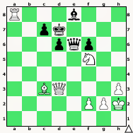 Zadanie 1018 2X | Zadanie 1021  1.Hb7+ Gc7 2.H:c7X  Zadanie 1022  1.He6+ Kc5 2.Wc4X  (2.Wg5X, 2.Wc7X)  SzachyDzieciom.pl
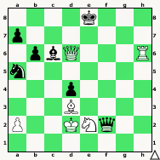  Zadanie 1019 2X | 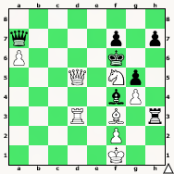Zadanie 1020 2X | Zadanie 1023  1.W:f7+ H:f7 2.H:f7X  Zadanie 1024  1.Sf6+ Kf7 2.Hg7X  SzachyDzieciom.pl
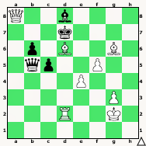  Zadanie 1021 2X | 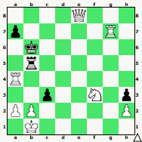 Zadanie 1022 2X | Zadanie 1017  1.H:h7+ K:h7 2.Wh5X  Zadanie 1018  1.Hb5+ c6 2.Hb7X  SzachyDzieciom.pl
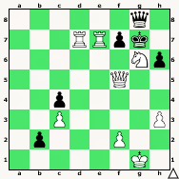  Zadanie 1023 2X | 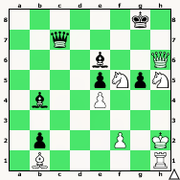 Zadanie 1024 2X | Zadanie 1019  1.Gg6+ Hf7 2.Wh8X  Zadanie 1020  1.Hc6+ Gd6 2.H:d6X  1…Ke5 2.Hd6X (2.Wd5X)  SzachyDzieciom.pl
Tydzień 32. Kurs interaktywny SzachyDzieciom.pl. Mat w 2 posunięciach. – 4 –
Tydzień 32, część 5. Od 13 do 16 bierek. Mat w 2 posunięciach. – 1 –
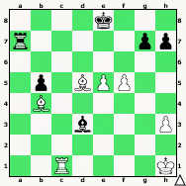  Zadanie 993 2X | 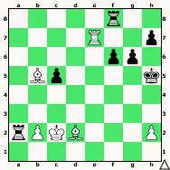 Zadanie 994 2X | Zadanie 997  1.Wf7+ Kg8 2.We8X  Zadanie 998  1.Sh5+ Kg8 2.We8X  SzachyDzieciom.pl
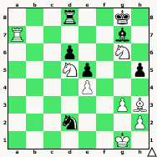  Zadanie 995 2X | 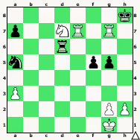 Zadanie 996 2X | Zadanie 999  1.Wg7+ Kf8 2.Wh8X  Zadanie 1000  1.W6g7+ Kh6 2.Wh7X  SzachyDzieciom.pl
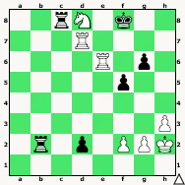  Zadanie 997 2X | 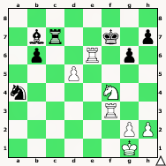 Zadanie 998 2X | Zadanie 993  1.Wc8+ Kd7 2.Ge6X  Zadanie 994  1.Ge2+ Kh4 2.W:h7X  SzachyDzieciom.pl
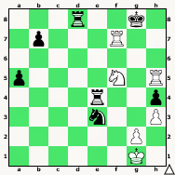  Zadanie 999 2X | 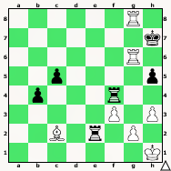Zadanie 1000 2X | Zadanie 995  1.Sf6+ G:f6 2.Ge6X  Zadanie 996  1.Wh7+ Kg8 2.Weg7X  SzachyDzieciom.pl
Tydzień 32. Kurs interaktywny SzachyDzieciom.pl. Mat w 2 posunięciach. – 1 –

